Inspel från Janne – augusti 2016

*Karlstad GK har aldrig   
haft bättre greener än i år*

Vilken golfsommar vi har haft i maj, juni och juli! När detta skrivs är det augusti och fortfarande sommar, men vi närmar oss hösten då vi så smått ska börja förbereda golfbanan för en gynnsam övervintring.

Vädrets makter råder ingen över, men i sommar har vi – åtminstone hittills – sluppit regnkaos och avstängd bana. Tvärtom var perioden april-juli onödigt torr för att skapa idealiska förutsättningar för växtligheten på fairways. Vi har vattnat så mycket som vi själva och pumpanläggningen mäktat med, men det har ändå inte räckt fullt ut. I månadsskiftet juli-augusti är det, som ni spelare märkt, snustorrt på delar av fairways. Men inget ont, utan att det har nå´t gott med sig – spelare som inte slår jättelångt kan glädja sig åt bra rull och kanske nå fram till ”par 4-orna” på ett slag färre än annars.

”Bra rull” är något vi haft hela säsongen på greenerna, men det beror inte på torkan, utan på lagom bevattning och övriga skötselåtgärder. Vi som jobbar med banan har fått mycket beröm från medlemmar och gästspelare för de fina greenerna. Jag törs påstå att Karlstad GK aldrig haft bättre greener än i år. Detta är inget man kan trolla fram från ett år till nästa, utan är resultatet av ett långt och tålmodigt arbete som på allvar inleddes hösten 2009. Det var då vi började hålpipa greenerna fullt ut och några år senare även med hjälp av en så kallad sandinjektor slitsdränera greenerna två gånger per säsong. Sandinjektorn är en maskin som tar bort dåligt material i greenen och fyller slitsarna med torr, fin sand.

Därutöver har vi förstås varit noga med vanlig dressning av greenerna så att det organiska materialet blandas ut med sand och vi därigenom får en homogen och fin massa.

**Många tycks gilla en ”stimp” runt 10,0**

För cirka tio år sedan var inställningen att flertalet äldre svenska golfklubbars greener måste byggas om helt. Men metoden med slitsdränering har varit framgångsrik och gjort att många klubbar kunnat undvika kostsamma ombyggnationer av greener. Det har medfört mindre störningar (i form av avstängda hål under längre perioder) och att ekonomiska resurser kunnat användas till andra angelägna projekt.

Rullhastigheten på greenerna, den så kallade stimpen, har sedan i maj legat mellan 9 och 10,5. Klipphöjden har under samma period varit 3,2 millimeter. Det är möjligt att höja stimpen ytterligare genom främst ännu lägre klipphöjd, mer vältning och ytterligare dressning, men det finns ingen anledning. För flertalet golfare skulle spelet på greenerna då bli rena ”puttcirkusen”. Av många reaktioner jag fått i sommar tycker en majoritet att en stimp runt 10,0 känns ”lagom”.

Efter klubbmästerskapet 14 augusti höjs klipphöjden till cirka 3,5 mm, i början av september till cirka 4 mm och andra halvan av september till cirka 5 mm och den höjden behåller vi säsongen ut. Hur länge det blir är förstås väderberoende. Efter KM påbörjas också arbetet med att lufta greenerna, vilket kan göra dem lite hoppigare.

**Blöta områden före green ska åtgärdas på sju-åtta hål**

Området alldeles före greenen har varit – och är – ett problem på flera hål på röd och blå slinga. Där landar många inspel och bollen tvärstannar ofta, ibland pluggad, ibland rullar den bakåt. På grund av att greenområdena under årens lopp med dressning byggts upp cirka tre decimeter rinner vattnet från greenerna (regn och/eller bevattning) utåt i riktning mot fairway. När vattnet möter blåleran så blir markprofilen till slut vattenfylld. Området blir nästan som en tvättsvamp. Detta problem åtgärdar nu vi på berörda hål och med början på röd 9.

Även här används en sorts slitsdränering. Med en liten plogliknande maskin går vi ner 20-30 centimeter i blåleran, som pressas isär. Utrymmet som uppstår fylls med torr specialsand. Just på hål röd 9 behövdes det elva slitsar och de dras fram till områden där befintlig dränering finns. Såren i marken, som varje slits lämnar efter sig, är inte mer än två centimeter breda. Efter några veckor är området nästan helt återställt.

Resultatet hittills, första dagarna i augusti, är lovande och sannolikt kör vi på med så många hål vi hinner innan växtsäsongen är över. Totalt är det sju-åtta hål som behöver åtgärdas på motsvarande sätt: Röd slinga hålen 1, 3, 8 och 9, Blå slinga hålen 3, 4 och 7 samt eventuellt hål 8 på Gul slinga.

**Test i höst med små sandväskor**

Ett problem vi ständigt tampas med är att inte nedslagsmärken på green lagas eller lagas slarvigt. Alltför många struntar också i att lägga tillbaka – och stampa fast – uppslagna torvor på fairways. Banpersonalen har begränsade resurser att åka runt och laga. Jag hoppas på bättring från de som vet med sig att de slarvar med att lägga tillbaka uppslagen torv! Det är bara genom gemensamma krafter – från medlemmar, greenfeespelare och banpersonal – som det går att hålla en golfbana i toppskick.

Vi kommer under hösten att testa en modell där spelaren ges ett ökat ansvar för lagning efter uppslagen torv, nämligen att alla som startar en niohålsrunda tar med sig en liten påse med en blandning av sand och gräsfrö. När en torva slagits upp och marken är så torr att en återlagd torva inte kan växa fast fylls hålet i stället med innehållet i påsen. Detta system är vanligt i många länder och har börjat komma också i Sverige. Sölvesborg är en av de första klubbar som införde detta, i vår närhet har Hammarö och Bryngfjorden följt efter.

Är fairways fuktiga/blöta och man slår upp en torva kan denna förstås läggas tillbaka på traditionellt sätt. Tänk bara få att stampa fast torvan ordentligt med hälen.

En fråga som det ibland råder delade meningar om är hur man agerar på tee och då särskilt på korthålen om man slår upp en torva. Ska den läggas tillbaka eller inte? Min uppfattning är att man om möjligt ska lägga tillbaka torvan – och förstås stampa fast ordentligt. Är det svårt att hitta torvan lägger man i stället dit sand- och gräsfröblandningen. Fyll gärna hålet med råge eftersom sanden vid nästa regn brukar sjunka ihop. Om vi alla hjälps åt med detta så kan vi snart också se positiva resultat.

Janne Lindberg

Banchef/greenkeeper

Karlstad Golfklubb

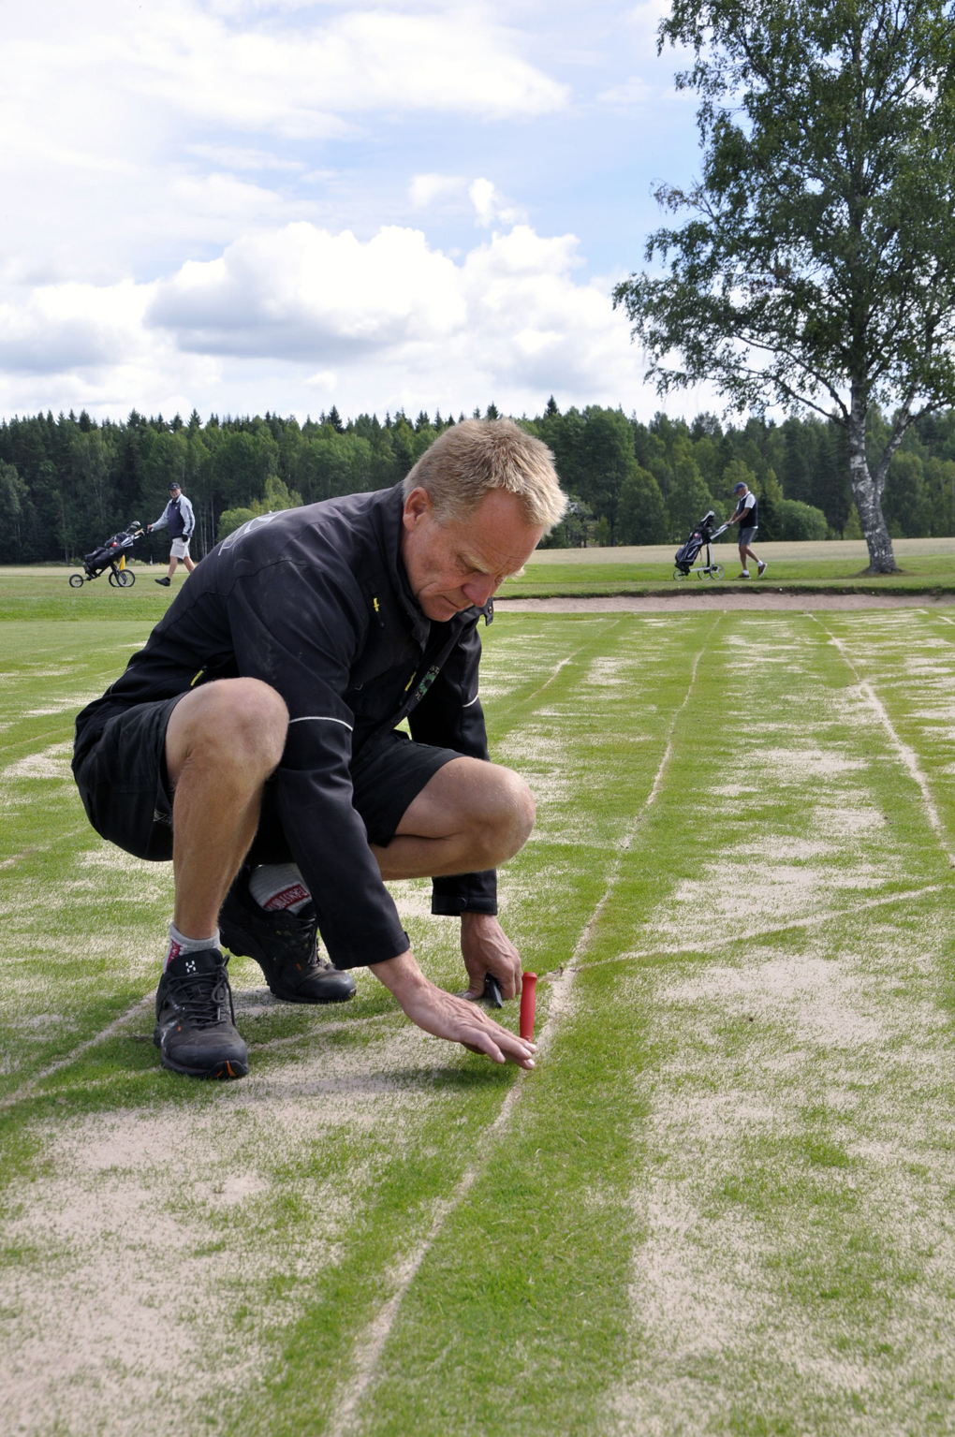

*Banchefen Janne Lindberg följer upp resultatet av slitsdräneringen som utförts på grönområdet omedelbart före nionde hålets green på röd slinga. Foto: Stig Dahlén*

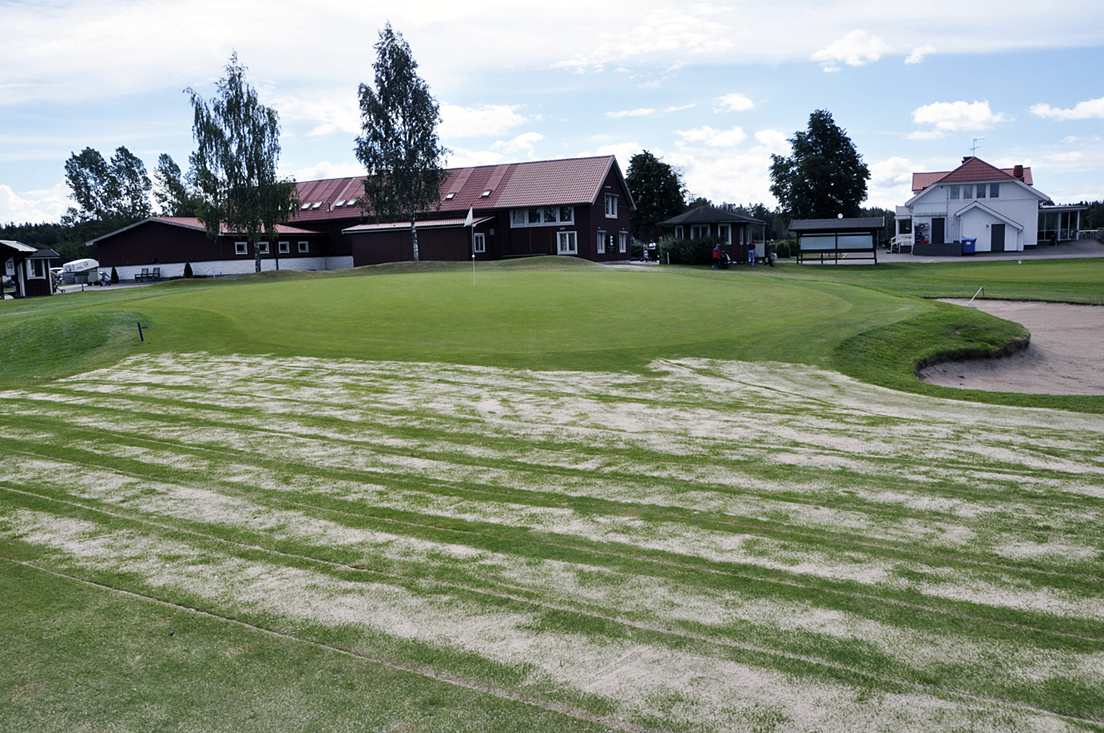

*Bara några veckor efter dräneringen kommer gräsmattan att vara återställd.*

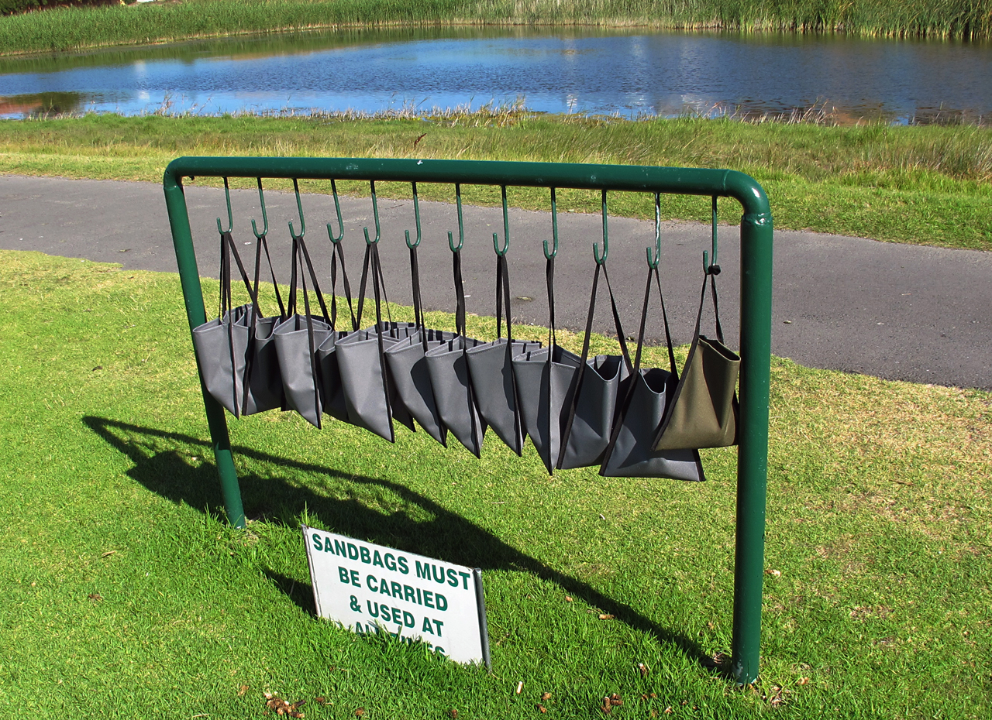

*Små sandsäckar är obligatoriska på många golfbanor runt om i världen. ”Sandbags must be carried & used at all times”, är budskapet till såväl medlemmar som gästspelare på Milnertons golfbana utanför Kapstaden i Sydafrika. Foto: Stig Dahlén*

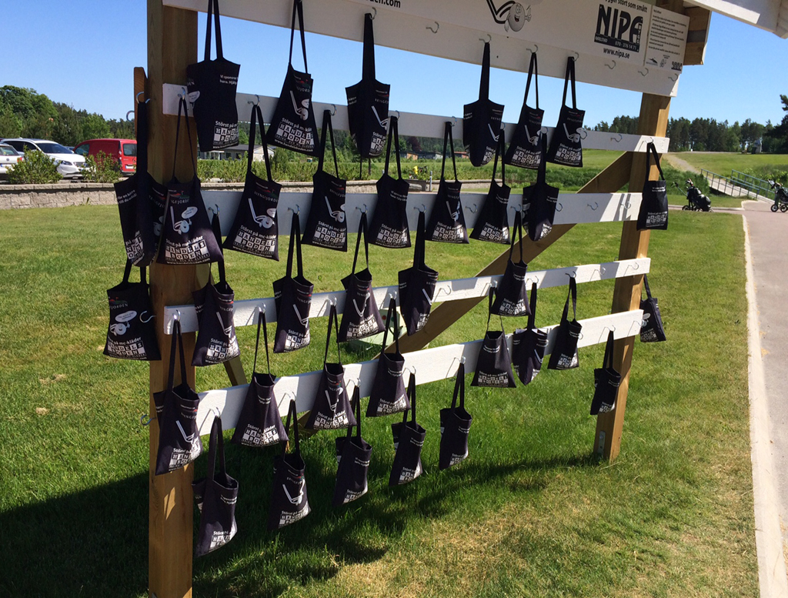

*”Sandbags” finns redan på en annan bana i Karlstad, Bryngfjorden. Foto: Stig Dahlén*